федеральное государственное бюджетное образовательное учреждение высшего образования

**«Вологодский государственный университет»**

Институт математики, естественных и компьютерных наук

Кафедра автоматики и вычислительной техники

Отчет по лабораторной работе №4

Дисциплина: «Кроссплатформенное программирование»

Наименование темы: «Разработка программ c вложенными списками»

|  |  |  |  |  |
| --- | --- | --- | --- | --- |
| 09.03.03  код направления  подготовки/  специальности | 43.10  код выпускающей  кафедры | 6  регистрационный номер по журналу | 01  код формы  обучения | 2025  год |

|  |  |
| --- | --- |
| Руководитель | ст. преподаватель Ковырзина Т.Ф. |
| Выполнил (а) студент | Леньков Р.А. |
| Группа, курс | 4Б09 Пиб-21 |
| Дата сдачи |  |
| Дата защиты |  |
| Оценка по защите |  |

Вологда

2025 г.

**Лабораторная работа № 4**

**Разработка программ c вложенными списками**

Цель работы: научиться разрабатывать программы с использованием

вложенных списков

**Краткий теоретический материал**

Матрицами называются массивы элементов, представленные в виде

прямоугольных таблиц, для которых определены правила математических

действий. Элементами матрицы могут являться числа, алгебраические

символы или математические функции.

Для работы с матрицами в Python также используются списки. Каждый

элемент списка-матрицы содержит вложенный список.

Таким образом, получается структура из вложенных списков,

количество которых определяет количество столбцов матрицы, а число

элементов внутри каждого вложенного списка указывает на количество строк

в исходной матрице.

**Задание 1.**

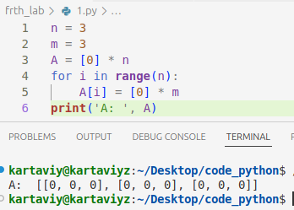Протестируйте код

**Задание 2.**

Протестируйте код

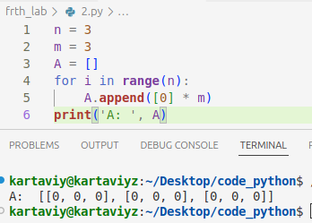

**Задание 3.**

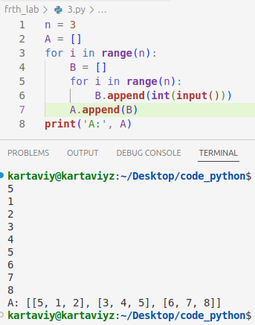**Задание 4.**

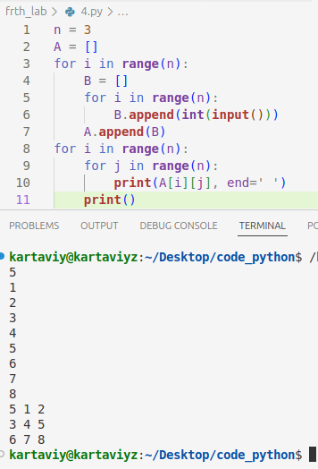

**Задание 5.**

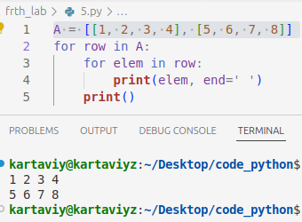

**Задание 6.**

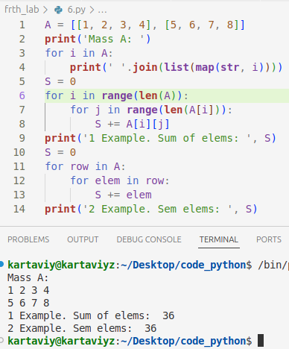

**Задание 7.**

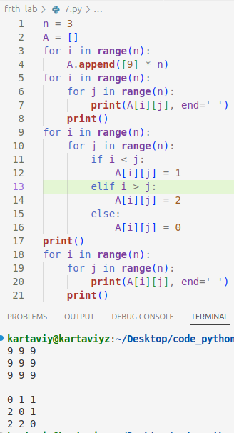

**Задание 8.**

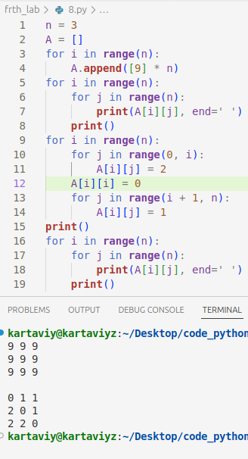

**Задание 9.**

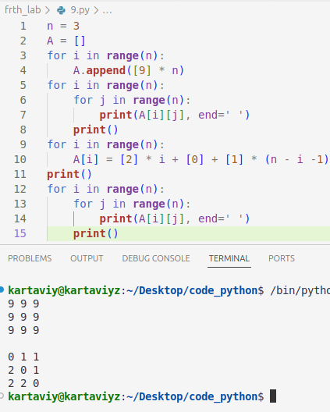

**Задание 10.**

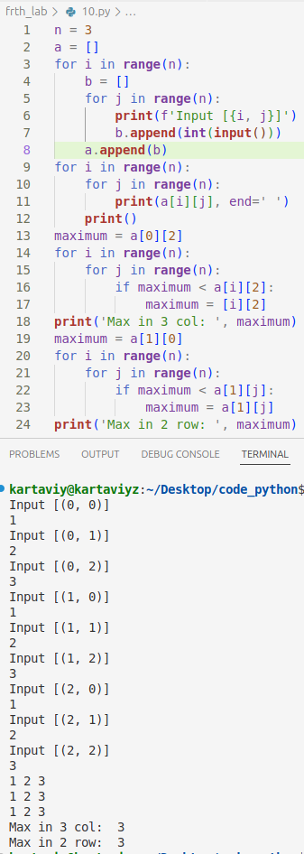

**Задание 11.**

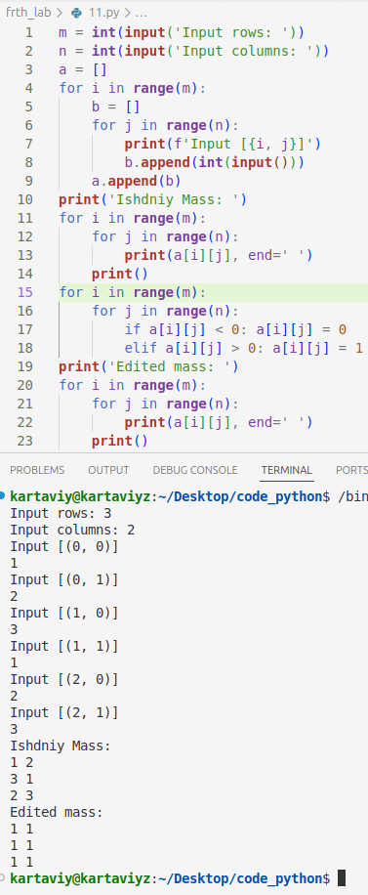

**Задание 1.**

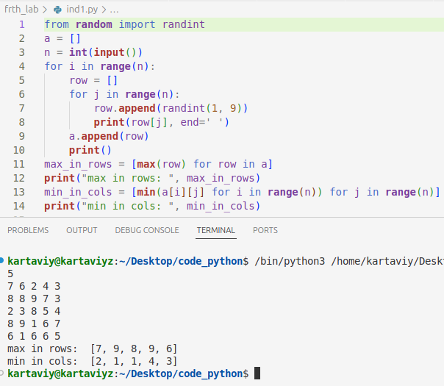

**Задание 2.**

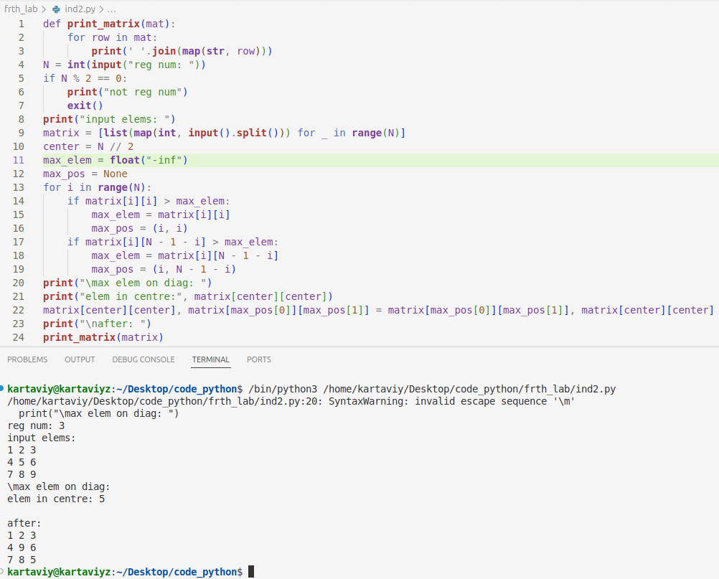

Вывод: я научился разрабатывать программы с использованием

вложенных списков